Patrimoine Gallarguois

Vendredi 31 mars à 18h.30
Maison du Peuple

Syndics, consuls, maires
et conseillers
avant la Révolution

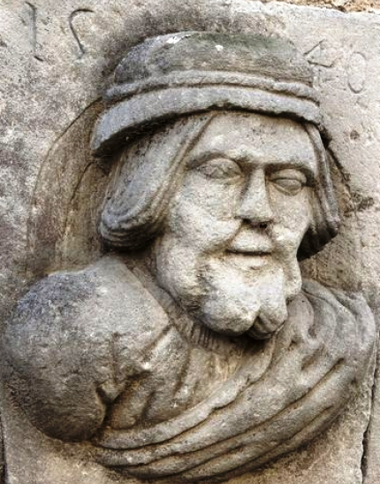

Conférence

Par Bernard ATGER
Entrée libre

